令和4年度 静岡県立大学社会人学習講座 【オンライン講座】

－持続可能な社会に向けた政策の役割と技術革新－

本格的な人口減少社会を迎え，多くの地方都市は疲弊し，その存続すら危ぶまれる事態に直面しようとしています．人口増加，経済成長のもとで発展した都市社会，そのベースとなる価値観から脱却し，人口減少社会で持続可能な都市社会の再構築が求められています．
一方で，Society5.0やDXといった用語に代表されるように，新技術を駆使した社会が到来し，新技術の活用によって人口減少社会の様々な課題を解決することが模索されています．その過程で，従来の行政主導から脱却した新たな政策の展開が期待されると共に，官民連携による新たなビジネスの萌芽が生まれつつあります．
本講義は，地方都市が人口減少社会のもとで取り組むべき政策や，新技術を用いた課題解決の方向性について議論します．
【対象・おすすめの方】 社会課題の解決に関心のある方，デジタル技術を用いたビジネスに関心のある方
講義スケジュール/講師紹介
10/15  （土）  １３：００  ～15：25  （休憩１０分） | 持続可能な都市社会に向けた政策のあり方  人口減少社会において都市が直面する問題点を整理したうえで，コンパクトシティ政策，エリアマネジメント，移動支援等の具体的な政策を紹介し，その必要性や実施の際に考慮すべき課題等を考えます． | 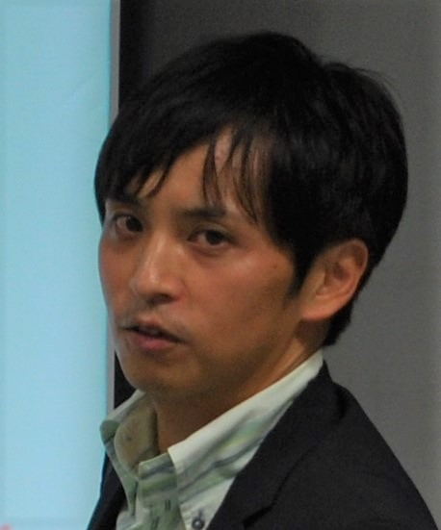
10/15  （土）  １３：００  ～15：25  （休憩１０分） | 岸 昭雄（きし あきお） 静岡県立大学経営情報学部 教授  研究テーマ：公共政策の経済評価・都市の集積構造の分析など
10/22  （土）  １３：００  ～15：25  （休憩１０分） | デジタル技術を活用した官民協働による公共課題の解決  デジタル技術を活用した行政事務の効率化・高度化，及び公共サービスの質の向上に関する政策動向や事例を紹介すると共に，オープンイノベーションの枠組みを活用した官民協働による公共課題の解決を図るうえで留意すべき事項等について提示します． | 
10/22  （土）  １３：００  ～15：25  （休憩１０分） | 松岡 清志（まつおか きよし） 静岡県立大学経営情報学部 講師  研究テーマ：デジタル・ガバメント政策、政策波及など
オンライン講座  Zoom | ご自宅などから、PC やスマートデバイスなどを使って聴講してください。  お申込み手続き完了後、Zoom のアクセス用ID・パスコード等をメールで返信いたします。
受講料・定員 | 受講料5，880円・定員20名程度 申込が一定数に達しない場合、開催しないこともあります。
申込締切 | 令和4年10月5日（水） 講座申込は定員になり次第締め切らせていただきます。  定員に余裕がある場合は締切日を延長することがありますのでお問い合わせください。
お問合せ  お申込み | 受講には事前にお申込みが必要です。  ホームページ上のフォームよりお申込みください。本紙裏の受講申込書もご利用可能です。
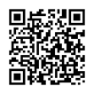
静岡県立大学地域経営研究センター
住所： 〒422-8526 静岡市駿河区谷田52-1
TEL：054-264-5400 FAX：054-264-5402 / E-mail：crms@u-shizuoka-ken.ac.jp
ホームページ⇒https://crms.u-shizuoka-ken.ac.jp/
社会人学習講座の最新情報・詳細は地域経営研究センターホームページをご覧ください。
地域経営研究センター 社会人学習講座 事務局 宛

私は、「静岡県立大学社会人学習講座」で開講される次の講座の受講を申し込みます。

- 受講申込講座
講座名 | 申込締切
都市社会の再構築（オンライン講座） | 令和4年10月5日（水）

2.申込受講者情報
以下項目にご記入・ご入力いただき、下記受付へメール・FAX・郵便などで送付してください。
メール・FAXにて返信いたします。申込後１週間たっても返信がない場合は、お手数ですが地域経営研究センターまでお問合せください。
（ ふ り が な ）  氏 名 | （ ） | 年代 | 10代・20代・30代・40代  50代・60代・70歳以上
資 料  送 付 先  住 所 | 〒 －  （ 自宅 ・ 勤務先 ・ その他 ）
Ｔ Ｅ Ｌ
Ｆ Ａ Ｘ
携 帯 電 話
E-mailｱﾄﾞﾚｽ | ＠
連絡先指定 | 連絡は通常電子メールで行います。ご希望の連絡方法がある場合は以下に○をつけてください。  TEL ・FAX ・ 携帯電話 ・ その他 ( ）
所 属

3.受講申し込み理由、講座へのご希望等あればご自由にご記入ください。講座の参考にさせていただきます。

ご記入日： 令和 年 月 日
＜ お問合せ・申込書 受付 ＞
静岡県立大学 地域経営研究センター
住所：〒422-8526 静岡市駿河区谷田52-1
TEL：054-264-5400 FAX：054-264-5402
E-mail：crms@u-shizuoka-ken.ac.jp
ホームページURL⇒https://crms.u-shizuoka-ken.ac.jp/

※ご記入いただいた情報は、静岡県立大学地域経営研究センターにて正確に管理し、本講座もしくは地域経営研究センター事業に関する目的以外の利用はいたしません。また、申込者の同意がある場合及び行政機関などから法令等に基づく要請があった場合を除き、第三者への提供又は開示をいたしません。

